网上报装系统开通方便市民办理用水
为了进一步优化营商服务，市自来水有限公司创新采用“互联网+供水新模式”，开通用户网上报装，实现“最多跑一次”。即日起用户办理报装可使用“黄石市自来水有限公司”微信公众号或者黄石市自来水有限公司官方网站“http://www.hswatersupply.com”中网上报装功能，报装资料经后台审核合格后，业务人员会主动与用户取得联系，做好对接服务工作，避免了用户的来回奔波，形成线上线下功能互补，提高用户满意度。
一、微信用户报装步骤
- 打开手机微信，搜索微信公众号“黄石市自来水有限公司”，点击“关注公众号”，具体操作如下图：


- 点击【我的用水】中的“报装申请”，进入报装申请界面
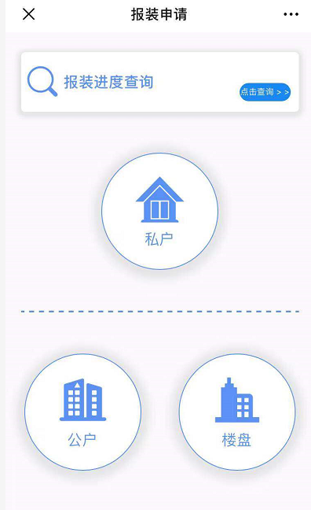

- 选择需要报装的类型，提交相关资料即可。
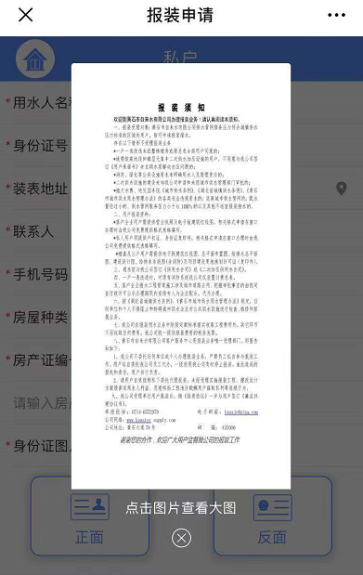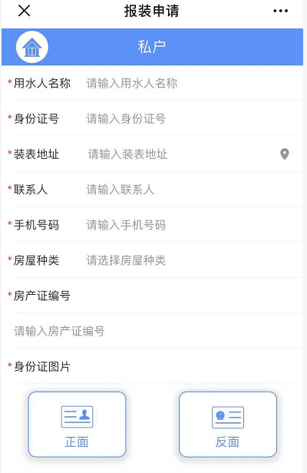
- 在微信公众号提交报装申请之后，可以查询报装的进度
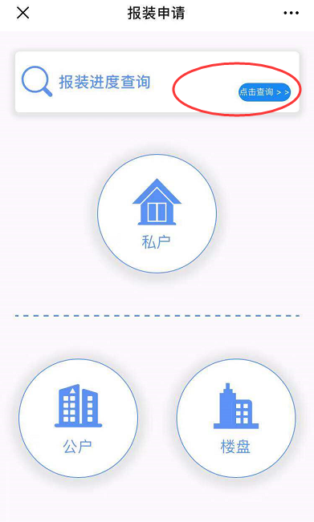

二、网上报装
1、打开浏览器，搜索“黄石市自来水有限公司”或者直接输入地址http://www.hswatersupply.com进入黄石市自来水有限公司官方网站。
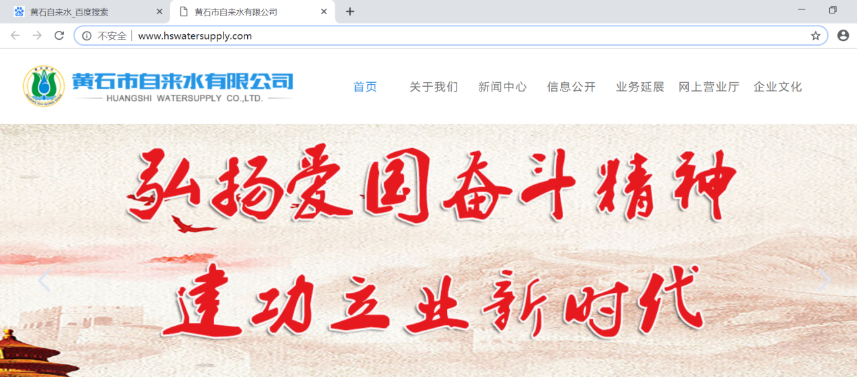
2、进入“网上营业厅”中的【网上报装】功能
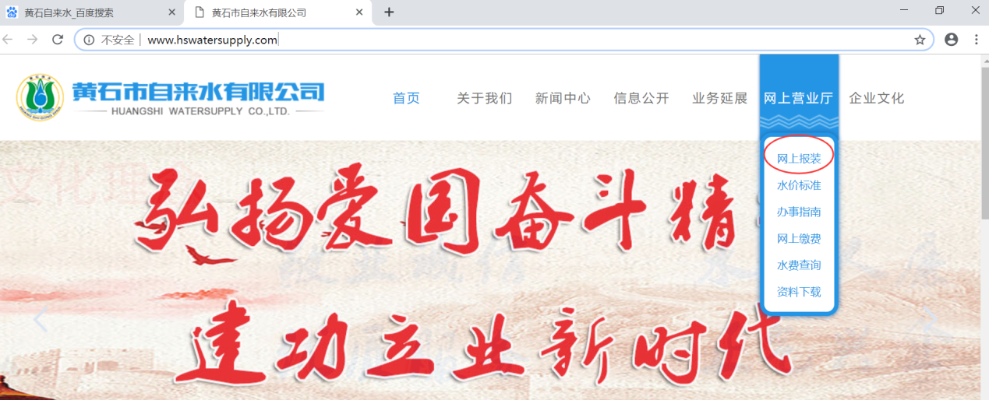
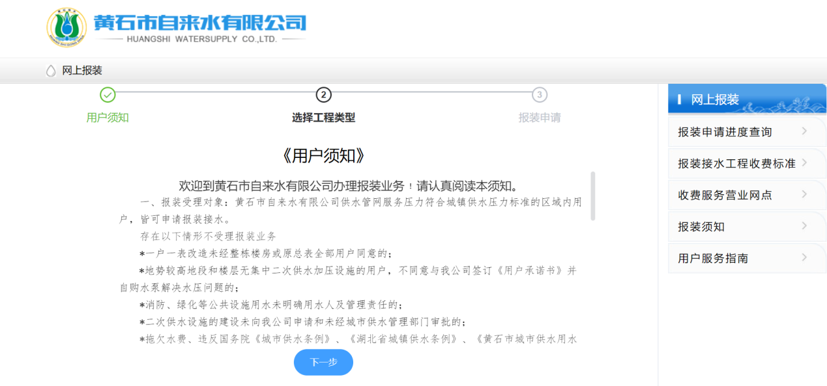
3、根据提示，填写相关信息之后，提交报装申请
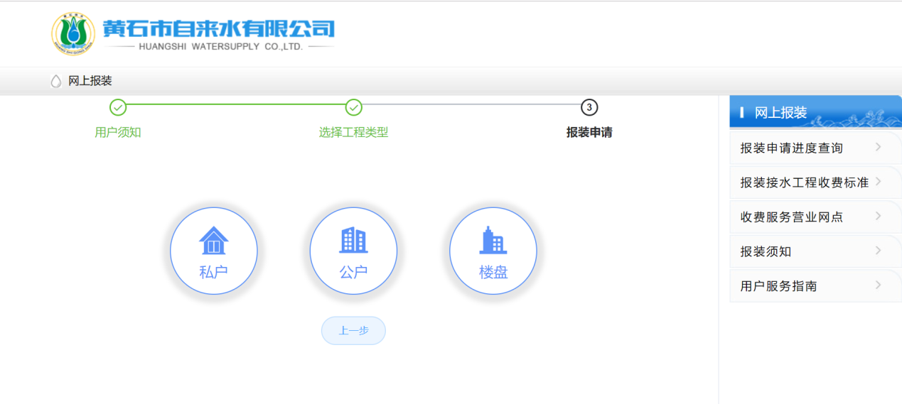
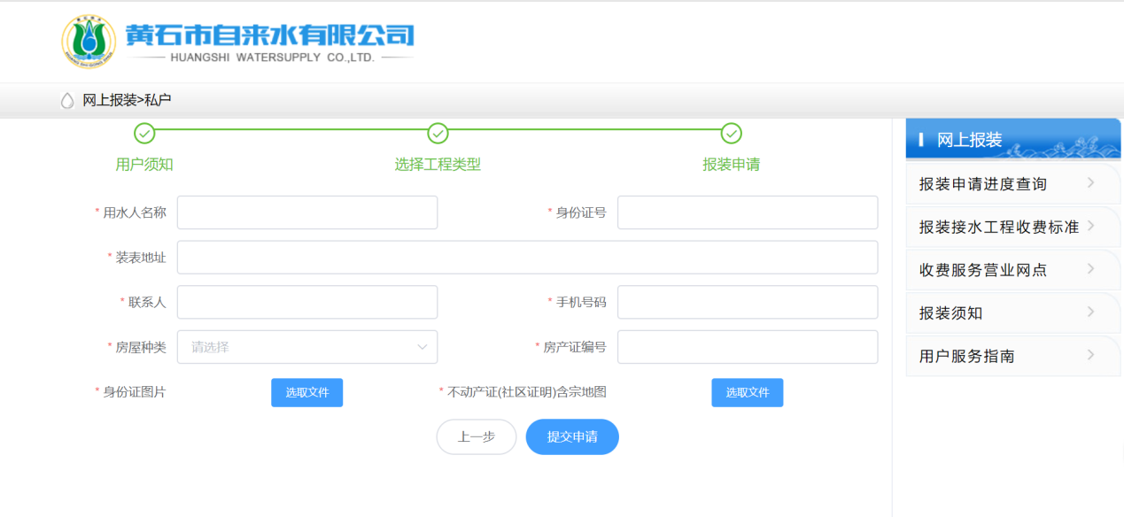
4、网上报装申请提交成功之后，会返回报装流水编号，用户可以根据报装流水编号查询报装进度。
